**Ayush Srivastava-2023BEE009**

**Lab-2+Assignment02**

**Question-01**

#include<stdio.h>

int main() {

    // Write C code here

    int num;

    printf("Please enter your number\n");

    scanf("%d",&num);

    if(num%2==0)

    {printf("Entered number is even number");

    }

    else{printf("Entered number is odd number");

    }

    return 0;

}

O/P: 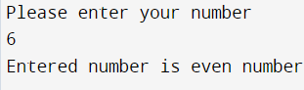

**Question-02**

#include <stdio.h>

int main()

{

    int x, y, z;

    printf("please enter desired 3 numbers \n");

    scanf("%d %d %d", &x, &y, &z);

    // x>y

    if (x > y)

    {

        if (z > x)

        {

            printf("the maximum value and minimum value is %d and %d", z, y);

        }

        else

        {

            if (z > y)

            {

                printf("the maximum value and minimum value is %d and %d", x, y);

            }

            else

            {

                printf("the maximum value and minimum value is %d and %d", x, z);

            }

        }

    }

    // y>x

    else

    {

        if (z > y)

        { // z>y>x

            printf("the maximum value and minimum value is %d and %d", z, x);

        }

        else

        { // y>x & y>z

            if (z > x)

            {

                printf("the maximum value and minimum value is %d and %d", y, x);

            }

            else

            { // y>x>z

                printf("the maximum value and minimum value is %d and %d", y, z);

            }

        }

    }

    return 0;

}

O/P : 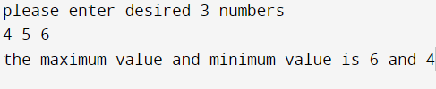

**Question-03**

#include <stdio.h>

int main() {

    int a;

    scanf("%d",&a);

    switch(a){

        case 1:

        printf("January");

        break;

        case 2:

        printf("February");

        break;

        case 3:

        printf("March");

        break;

        case 4:

        printf("April");

        break;

        case 5:

        printf("May");

        break;

        case 6:

        printf("June");

        break;

        case 7:

        printf("July");

        break;

        case 8:

        printf("August");

        break;

        case 9:

        printf("September");

        break;

        case 10:

        printf("October");

        break;

        case 11:

        printf("November");

        break;

        case 12:

        printf("December");

        break;

        default:

        printf("invalid output")

    }

    return 0;

}

O/P: 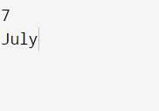

**Question-04**

#include <stdio.h>

int main() {

    // Write C code here

    int a,b,c;

    printf("Please enter 3 sides of triangle");

    scanf("%d %d %d",&a,&b,&c);

    if(a+b>c && b+c>a && a+c>b && a-b<c && b-c<a && c-b<a)

    printf("Triangle is possible");

    else{

        printf("Triangle is not possible");

    }

    return 0;

}

O/P: 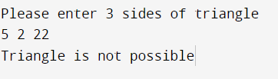

**Question-05**

#include <stdio.h>

int main()

{

    // Write C code here

    printf("please enter marks of 5 subjects out of 100\n");

    int m1,m2,m3,m4,m5;

    scanf("%d",&m1);

    scanf("%d",&m2);

    scanf("%d",&m3);

    scanf("%d",&m4);

    scanf("%d",&m5);

    float perc;char grade;

    perc=(m1+m2+m3+m4+m5)/5.00;

    printf("percentage is :%f", perc);

    if(perc>=90)

    {

        grade='A';

    }

    else if(perc>=80)

    {

        grade='B';

    }

    else if(perc>=70)

    {

        grade='C';

    }

    else if(perc>=60)

    {

        grade='D';

    }

    else if(perc>=40)

    {

        grade='E';

    }

    else{

        printf("fail");

    }

   printf("\nYour grade is:%c",grade);

    return 0;

}

O/P: 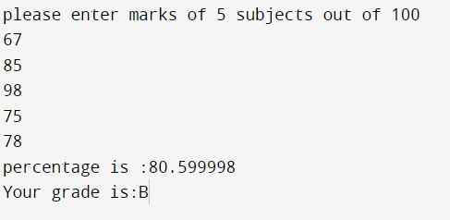

**Question-06**

#include <stdio.h>

int main()

{

    int year;

    printf("Please enter year\n");

    scanf("%d",&year);

    if(year%4==0)

    {printf("This is a leap year");}

    else{

        printf("This is not a leap year") ;

    }

    return 0;

}

O/P: 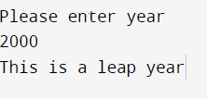

**Question-07**

#include<stdio.h>

#include<math.h>

int main()

{

printf("please enter coefficients of quadratic a,b,c\n");

int a,b,c;

scanf("%d", &a);

scanf("%d", &b);

scanf("%d", &c);

int D=(b*b)-(4*a*c);

if(D>=0)

{

float sol1=(-b+ sqrt(D))/(2.00*a);

float sol2=(-b-sqrt(D))/(2.00*a);

printf("solutions are %f and %f", sol1,sol2);

}

else

{

printf("roots are imaginary");

}

return 0;

}

O/P: 